Памятка для родителей детского сада по пожарной безопасности
Памятка о мерах пожарной безопасности в весенне-летний пожароопасный период
Весной и летом резко увеличивается риск возникновения возгораний. Чаще всего пожары случаются из-за костров, оставленных без присмотра, окурков и спичек, выжигания травы.
В опасный период запрещается:
• засорять местность отходами;
• заправлять автомобили, когда двигатель находится в работающем состоянии;
• разводить костры во время ветра, вблизи зданий;
• обертывать электроприборы материалами, которые легко воспламеняются;
• использовать электронагревательные приборы, не используя тепловую защиту;
• проводить пожароопасные работы в сухую погоду;
• оставлять не затушенный огонь;
• разводить костры на торфяных болотах;
• использовать пиротехнические средства: шутихи, бенгальские огни, фейерверки.
Меры по предотвращению возгораний
• Рядом с открытым пламенем держите средства пожаротушения: емкость с водой, заправленный огнетушитель, ящик с песком.
• Следите за исправностью электроприборов. Своевременно устраняйте неполадки.
• Подготовьте место под разведение костра.
• Расскажите детям о правилах поведения со спичками, научите разжигать костры.
Правила поведения при пожаре
• Выясните,какова площадь возгорания и что горит. Проинформируйте о происшествии соответствующие службы.
• Из зоны огня необходимо выходить быстро, двигаясь перпендикулярно огня.
• Закройте двери и окна,если выбраться из помещения не возможно.
• Дышите через влажную ткань.
• Если на вас загорелась одежда, то лучший способ потушить её – кататься по земле.
Правила оказания первой помощи пострадавшим при пожаре:
• небольшой участок обгоревшей кожи поместите под струю воды;
• дайте анальгин, укутайте человека;
• нельзя срывать прилипшую к ране одежду;
• нельзя обрабатывать ожоги спиртом, зеленкой, марганцовкой;
• искусственную вентиляцию необходимо проводить через ткань;
• человеку, который обгорел, нельзя двигаться самостоятельно.
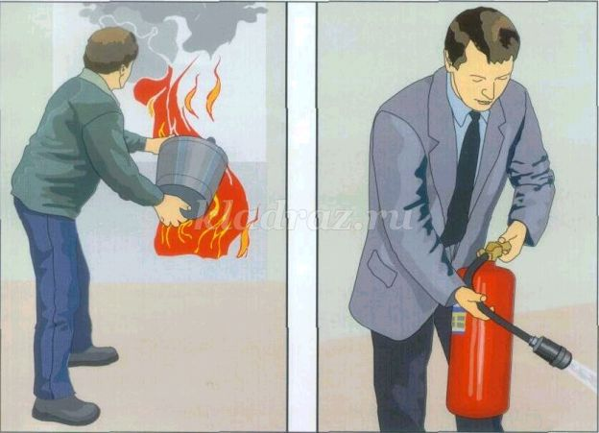

Ознакомлены:

